Mesto Žiar nad Hronom, Ul. Š. Moysesa č. 46, 965 19 Žiar nad Hronom
Centrum voľného času, Ul. M. R. Štefánika č. 17, 965 01 Žiar nad Hronom

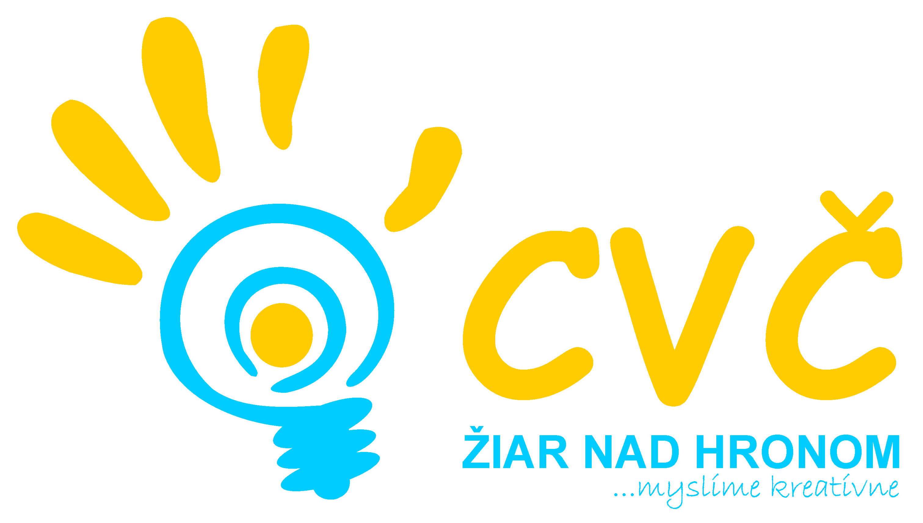


P R O P O Z Í C I E
Turnaja v šachu žiakov a žiačok ZŠ a SŠ

A/ Všeobecné ustanovenia ...............................................................................................

Vyhlasovateľ: Mesto Žiar nad Hronom
Organizátor: Centrum voľného času Žiar nad Hronom

Termín: 05.12.2014 (piatok)
Miesto: Centrum voľného času, Ul. M.R. Štefánika č. 17, Žiar nad Hronom

Prezentácia: 08,00 – 08,20 hod.
Technická porada: 08,20 – 08,30 hod.
Technickú poradu vedie hlavný rozhodca, rieši a upozorňuje vedúcich družstiev na všetky podmienky, práva a povinnosti súťažiacich, ako aj na oprávnený a neoprávnený štart športovca (mimo súťaž).

Riaditeľ súťaže: Mgr. Helena Gáfriková
Hlavný rozhodca: Stanislav Kuchyňa
Tajomník súťaže: Mgr. Ján Kubina

Prihlášky: Zasielajte elektronickou formou e-mailom na sportcvczh@gmail.com, najneskôr do 03. decembra 2014 do 12,00 hod. Prihlášky po termíne neakceptujeme!!! Prihláška musí obsahovať: Meno a priezvisko, celý dátum narodenia a meno zodpovedného vedúceho. V deň súťaže prineste so sebou prihlášku, ktorá bude obsahovať vyššie uvedené údaje, pečiatku školy a podpis riaditeľa. Na súťaž sa môžete prihlásiť aj písomnou formou na adresu: Centrum voľného času, M.R. Štefánika č. 17, 965 01 Žiar nad Hronom. Bližšie informácie: Mgr. Kubina 0915 210 770

B/ Technické ustanovenia ................................................................................................

Účasť: Šachový turnaj žiakov a žiačok je súťažou jednotlivcov – žiakov a žiačok druhého stupňa základných škôl; žiakov a žiačok stredných škôl.

Kategórie: žiaci II. stupňa ZŠ
žiačky II. stupňa ZŠ
žiaci SŠ
žiačky SŠ

Časový rozpis: 08,00 hod. - 08,20 hod. – Prezentácia
08,20 hod. - 08,30 hod. – Technická porada, rozlosovanie súťažiacich
08,30 hod. - 13,30 hod. – Turnaj
13,30 hod. – Vyhodnotenie turnaja

Predpis: Hrá sa podľa platných pravidiel FIDE a ustanovení tohto rozpisu

Systém súťaže: Hrá sa švajčiarskym systémom na 7 kôl. Jednotlivé kolá rozlosuje počítač, usporiadateľ si vyhradzuje právo zmeny počtu kôl podľa počtu účastníkov.

Hrací čas: Čas hry pre každého hráča je 15 minút bez obmedzenia počtu ťahov, usporiadateľ si vyhradzuje právo zmeny hracieho času podľa počtu účastníkov.

Podmienky štartu: Platná súpiska žiakov predložená pri prezentácii (meno a priezvisko, celý dátum narodenia a meno zodpovedného vedúceho, pečiatku školy a podpis riaditeľa).

Protesty: Do 10 minút hlavnému rozhodcovi po vyhlásení predbežných výsledkov s vkladom 7 €.

Cestovné: Na náklady vysielajúcej organizácie.

Ceny: Jednotlivci na 1. – 3. mieste získajú diplom a vecnú cenu.

Rôzne: - za zdravotný stav zodpovedá vysielajúca škola
- každý účastník musí mať preukaz poistenca
- za odložené veci organizátor nezodpovedá
- z celého turnaja bude uverejnená fotodokumentácia. Ak niektorý
účastník nesúhlasí s uverejnením fotodokumentácie, nech túto
skutočnosť nahlási organizátorovi počas technickej porady.

Organizátor tohto turnaja si vyhradzuje právo zmeny týchto propozícii!!!

Za zdravotný stav účastníkov zodpovedá vysielajúca škola. Vysielajúca škola v plnej miere zodpovedá za bezpečnosť a ochranu zdravia detí od okamihu odchodu zo školy až po návrat naspäť. Zároveň žiaci v plnej miere budú rešpektovať pokyny organizátora, s ktorými sa oboznámia pred začiatkom súťaže.

Mgr. Ján Kubina, v.r. Mgr. Helena Gáfriková v.r.
CVČ Žiar nad Hronom riaditeľka CVČ Žiar nad Hronom

